«Что красивее всего»

Ребенок спросил
Ни с того ни с сего:
— А ну-ка скажи,
Что красивей всего?
Да, вот так вопрос:
«Что красивей всего?»
Ответить
Я сам не сумел на него.
И вот я решил
Послушать ответы
Других обитателей
Нашей планеты.
Деревья и Травы
Сказали в ответ:
— Да что же прекрасней,
Чем солнечный свет?!
— Да что же прекрасней
Ночной темноты?! —
Откликнулись Совы,
Сычи и Кроты…
— Леса! —
Отвечали мне
Волк и Лиса.
Орел свысока
Процедил:
— Небеса!
— По-моему, море! —
Ответил Дельфин.

— Мой хвост, без сомнения! —
Крикнул Павлин.
Спрошу Мотылька —
Отвечает:
— Цветок! —
Спрошу у Цветка —
Говорит:
— Мотылек! —
Кто славит поля,
Кто — полярные льды,
Кто — горы, кто — степь,
Кто — мерцанье звезды…
А мне показалось,
Что все они правы.
Все: Звери и Птицы,
Деревья и Травы…
И я не ответил,
Увы,
Ничего
На трудный вопрос:
«Что красивей всего?»

Борис Владимирович Заходер
(1918 – 2000)
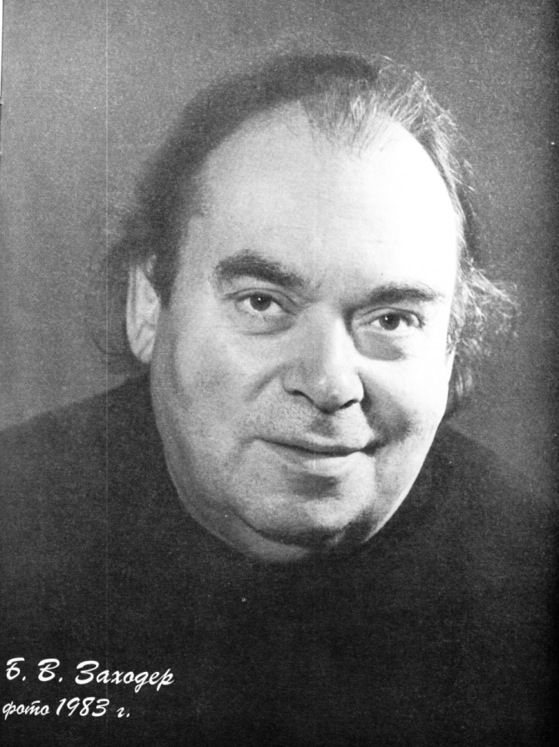

Бори́с Влади́мирович Заходе́р
(9сентября 1918, Кагул, Бессарабия — 7 ноября 2000, Москва) — советский и российский детский прозаик, поэт, переводчик, сценарист. Популяризатор мировой детской классики. Лауреат Государственной премии Российской Федерации (1999).
Борис Заходер родился в семье юриста Владимира Борисовича Заходера и Полины Наумовны Герценштейн.
Полина Наумовна Герценштейн работала в Москве переводчицей; она покончила с собой, когда её сыну было 14 лет.
Когда Борис Заходер был ребёнком, семья переехала в Одессу, а затем в Москву.
Он с детства интересовался естествознанием, биологией. В 1936 году поступил на биологический факультет Казанского университета. Затем перевёлся на тот же факультет в МГУ им. Ломоносова.
Но любовь к литературе победила — в 1938 году Борис Заходер поступил в Литературный институт.
В конце 1939 года вместе с группой студентов Борис Заходер ушёл добровольцем на советско-финскую «зимнюю» войну. В 1940 году вернулся.
В коротком промежутке между двумя войнами писал стихи и очерки о строительстве ВДНХ. С марта 1941 года продолжил учебу в Ленинституте, но лишь до 22 июня, когда Гитлер неожиданно напал на Советский Союз.
В первые же дни Заходер ушёл добровольцем. Работал в редакции газеты «Огонь по врагу». Его стихи в эти годы неоднократно публиковались в армейских газетах.
В том же году в журнале «Затейник» было опубликовано стихотворение «Морской бой». Это был дебют Заходера как детского поэта. В том же году он показал Льву Кассилю сказку в стихах «Буква „Я“». Несмотря на восторженный отзыв известного писателя, сказка была опубликована лишь через 8 лет в журнале «Новый мир». В 1950-е годы Заходер начал заниматься переводами. В 1952 году в "Народной библиотеке «Огонька» вышли его переводы рассказов Анны Зегерс (под псевдонимом «Б. Володин»).
В 1955 году в журнале «Новый мир» было опубликовано стихотворение «Буква Я». В том же году была издана первая книга Заходера — сборник стихов «На задней парте», о которой тепло отозвался Корней Чуковский.
В 1958 году Заходер вступил в Союз писателей СССР. С 1966 по 2000 год Заходер жил в доме в Лесных Полянах, в г. Калининграде (сейчас г. Королёв) Московской области.
Б. В. Заходер скончался 7 ноября 2000 года в Центральной городской больнице города Королёва. Похоронен в Москве на Троекуровском кладбище.

